中国科学技术大学国家同步辐射实验室
技术指标供应商确认表

序号 | 名称 | 技术指标 | 偏离说明  (无偏离/正偏离/负偏离) | 偏离值
1 | 主体建筑天桥减振阻尼系统 | 为满足主体建筑微振动的技术要求，需采购2套减振阻尼系统，包括4个调频质量阻尼器（TMD）和4个弹簧阻尼支座，用于主体建筑2座天桥的振动控制。  - 调频质量阻尼器（TMD）：单个质量块重量1000kg，固有频率3.6Hz，阻尼比6%。  - 弹簧阻尼支座  1. 本支座为长方形钢弹簧阻尼支座，单个竖向设计承载力 340kN；  2. 单个支座总刚度为 20604N/mm；  3. 支座阻尼比不得小于8%；  4. 接口及支座尺寸可根据现场实测情况调整。  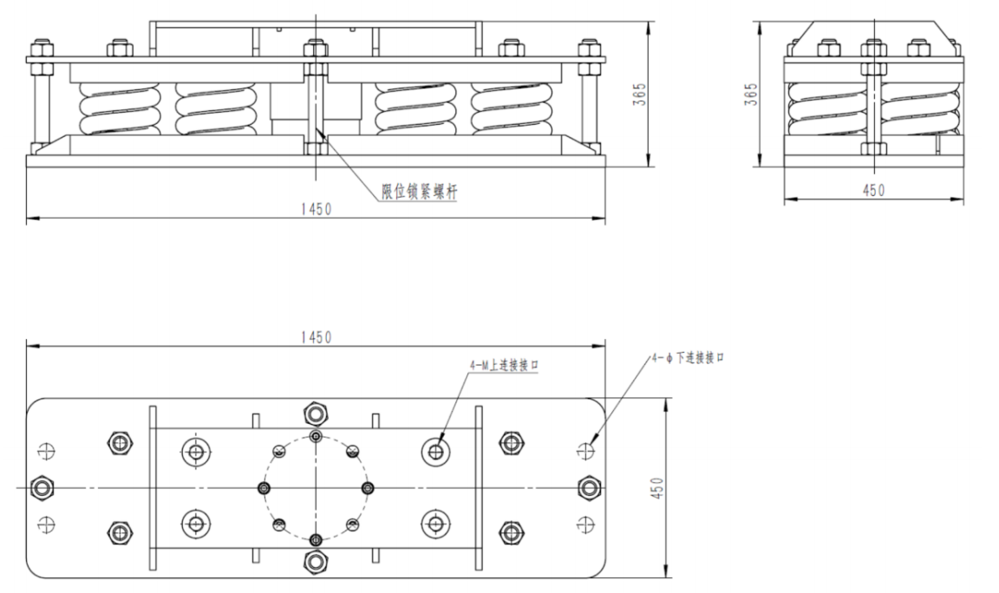  弹簧支座图
2 | 商务条款 | 交货期：合同签订后40天内  交付进度：合同签订后40天内全部到货。  付款方式：合同签订后预付合同总额50%，全部货物到货后并经甲方验收合格后付清尾款50%。  验收指标及验收要求：验收期间，货物数量、尺寸等与上述要求及图纸不符的，或存在质量问题的，乙方应在接到甲方异议之日起3个工作日内更换合格产品重新交付至甲方指定地点，并承担因此而发生的费用。  阶段性检查要求：合同签订后40天内，全部货物到货验收合格。  保修及售后服务：产品质保期12个月内，时间自验收合格之日起算。质保期内货物出现质量问题的，乙方应自接到甲方异议之日起5个工作日内以更换等方式解决，因此所发生的费用由乙方承担。乙方提供必要的技术咨询以确保甲方能安全、有效的使用标的货物。  其它：费用包括深化设计、检测、运输及现场指导等；所有产品出厂前需经检测，检测结果与设计指标相差不得大于10%，且承载力不得小于设计要求。

公司名称（盖章）：
日期：

